

La modalidad de Formación Profesional Dual implica que puedo realizar un Ciclo Formativo combinando estancias en el centro educativo con estancias en empresas del sector y de la zona, lo que supone una adaptación máxima a lo que piden las empresas del entorno a los candidatos en sus ofertas de empleo.

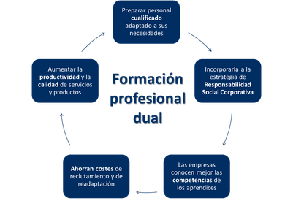

INDICE

Esquema Entidad/Relación 3

Creación de tablas 4-5

Inserción de datos 6

Consultas 7

BASE DE DATOS PARA
PROYECTOS DE FORMACION
PROFESIONAL DUAL
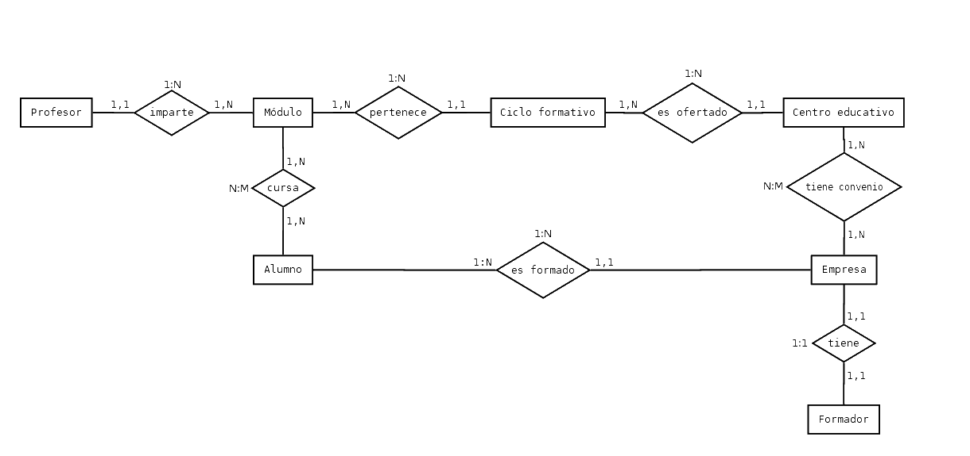

El proyecto contiene un script de la base de datos de un proyecto de formación en modalidad dual con centro de trabajo. Los movimientos registrados deben de ser sobre los alumnos admitidos y sus correspondientes empresas asignadas.

Manuela Mena Gonzalez
Jose Muñoz Muñoz
Alvaro Limon Flor
Alejandro De la Rosa Cosano
Carlos Fernandez Gonzalez

CREACIÓN DE TABLAS

Una base de datos es un conjunto de datos relacionados entre si y almacenados sistemáticamente (agrupados o estructurados de cierta forma) para facilitar su posterior uso.
Nos permiten guardar grandes cantidades de información de forma organizada, para que luego podamos encontrarla y utilizarla más fácilmente.

Qué problema resuelven las bases de datos
Tenemos datos que necesitamos almacenar, que pueden ser de diferentes tipos (como datos de empresa, información sobre sobre asignaturas, alumnado, fechas de nacimiento, notas, etc). Pero el problema no pasa por tener datos en si, este no es un motivo suficiente para necesitar usar una base de datos. Los problemas que enfrentamos son los siguientes:
- Tamaño: la cantidad de datos que tenemos que manejar puede ir creciendo con el tiempo.
- Facilidad de actualización de los datos: qué pasaría si, por ejemplo, 2 personas quieren editar datos a la vez?
- Precisión: hay algo que prevenga que ingresemos datos con el formato incorrecto?
- Seguridad: quién puede acceder a estos datos? cómo controlamos el acceso y diferentes permisos o privilegios?
- Redundancia: la duplicación de datos genera conflictos, cómo sabemos cuál es el correcto?
- Importancia: no queremos perder datos ni el trabajo realizado frente a imprevistos .

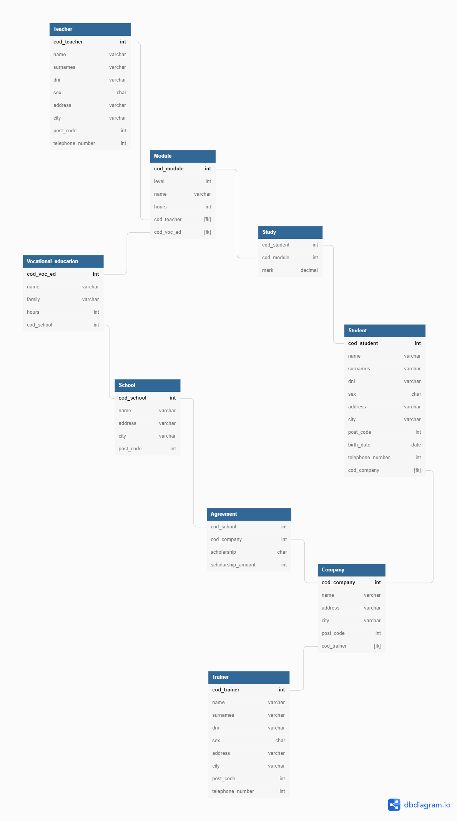

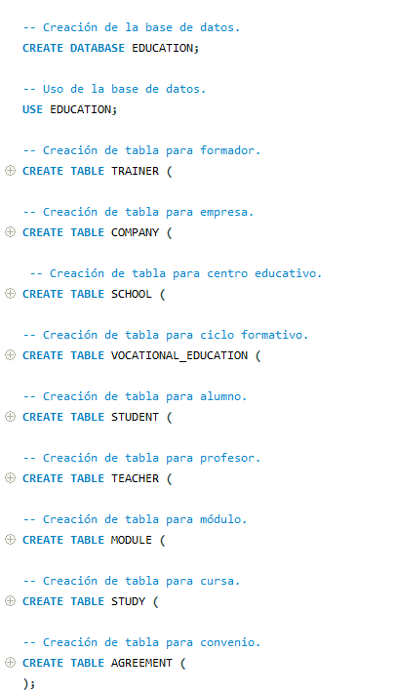

INSERCIÓN DE DATOS

Instrucción INSERT INTO junto con su sintaxis, ejemplos y casos de uso.

- Creación de tabla SQL inmediatamente mientras inserta registros con los tipos de datos apropiados.
- Uso de INSERT INTO para insertar registros en un grupo de archivos particular.

Una vez que insertemos los datos en la tabla, podremos usar la siguiente sintaxis para nuestra instrucción INSERT INTO.

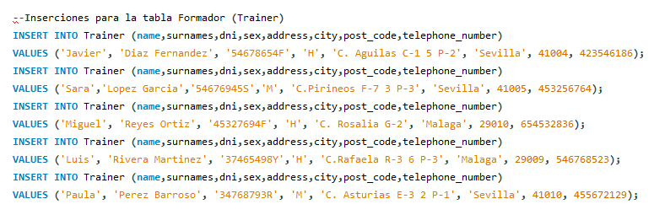

Si hemos especificado todos los valores de la referida columna según las órdenes de la misma columna de la tabla, entonces no necesitamos especificar nombres de columna. En consecuencia, Podemos insertar registros directamente en la tabla.

No podremos insertar datos sin especificar los nombres de las columnas si en el orden de las columnas se hallan diferencias y hay una falta de coincidencia entre la inserción de datos y el orden de los valores de las columnas es diferente. Entonces Podemos obtener el siguiente mensaje de error.

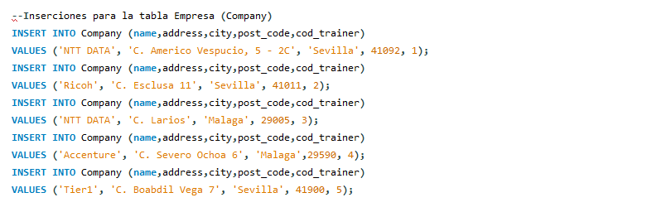

CONSULTAS

En una instrucción SQL, la cláusula WHERE especifica criterios que tienen que cumplir los valores de campo para que los registros que contienen los valores se incluyan en los resultados de la consulta.

Like es un tipo de operador lógico que se usa para poder determinar si una cadena de caracteres específica coincide con un patrón específico. Se utiliza normalmente en una sentencia Where para buscar un patrón específico de una columna.

Se puede especificar el orden en que se desean recuperar los registros de las tablas mediante la claúsula ORDER BY Lista de Campos. En donde Lista de campos representa los campos a ordenar.

Con GROUP BY determinamos la agrupación por una o varias columnas con un mismo valor en la tabla consultada.

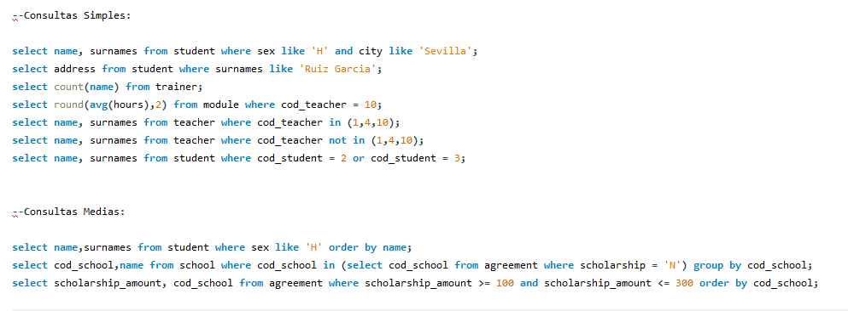

INNER JOIN nos permite extraer las intersecciones en registros de distintas tablas de forma eficiente. Si deseamos obtener resultados idénticos de dos tablas o tres según sea el caso.
Esta cláusula busca coincidencias entre 2 tablas, en función a una columna que tienen en común. De tal modo que sólo la intersección se mostrará en los resultados.

Con LEFT JOIN damos prioridad a la tabla de la izquierda, y buscamos en la tabla derecha.

En el caso de RIGHT JOIN la situación es muy similar, pero aquí se da prioridad a la tabla de la derecha.

Las palabras clave DESC y ASC se usan juntas junto con la instrucción SELECT y la cláusula ORDER BY.

